Когда нужна интерполяция?
Когда у нас есть таблица с известными значениями функции, но нужно узнать значение между этими точками — там, где данных нет.

2. Чем интерполяция отличается от аппроксимации?
- Интерполяция: кривая проходит точно через все точки таблицы.
- Аппроксимация: кривая проходит примерно рядом с точками, сглаживая погрешности.

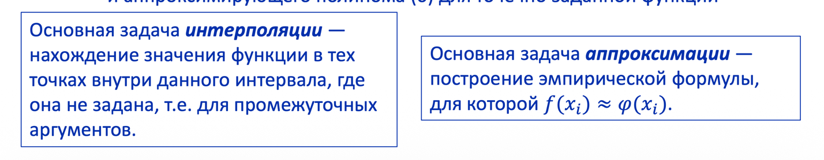

3. В чём суть задачи интерполяции?
Построить такую функцию, которая в известных точках даёт те же значения, что и исходная, а между ними — правдоподобные промежуточные значения.

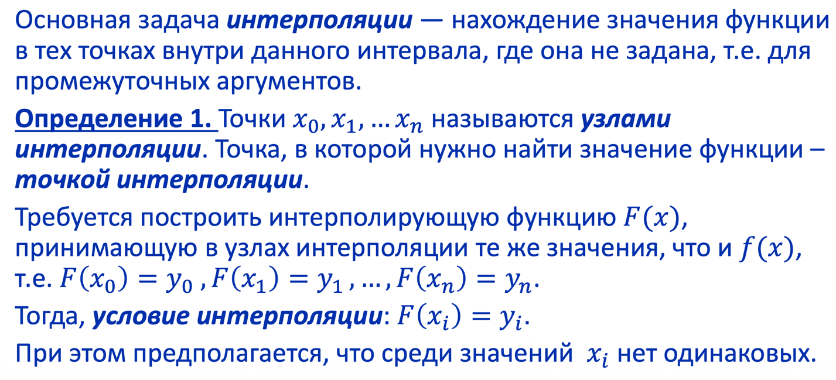

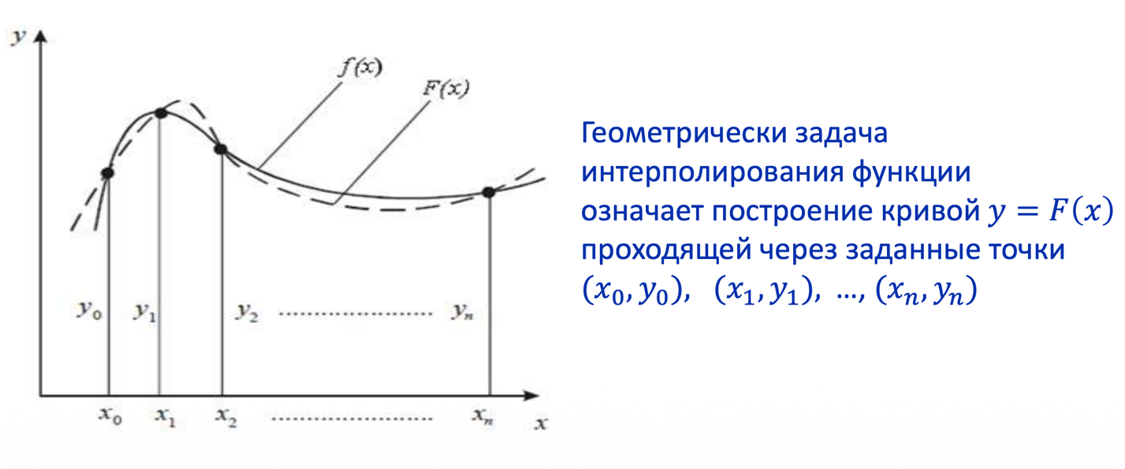

5. Линейная интерполяция — как работает?
Берём две соседние точки из таблицы, проводим между ними прямую и считаем значение на этой прямой.

6. Квадратичная интерполяция?
Берём три соседние точки, проводим через них параболу и считаем значение на ней. Точнее, чем линейная, но чуть сложнее.

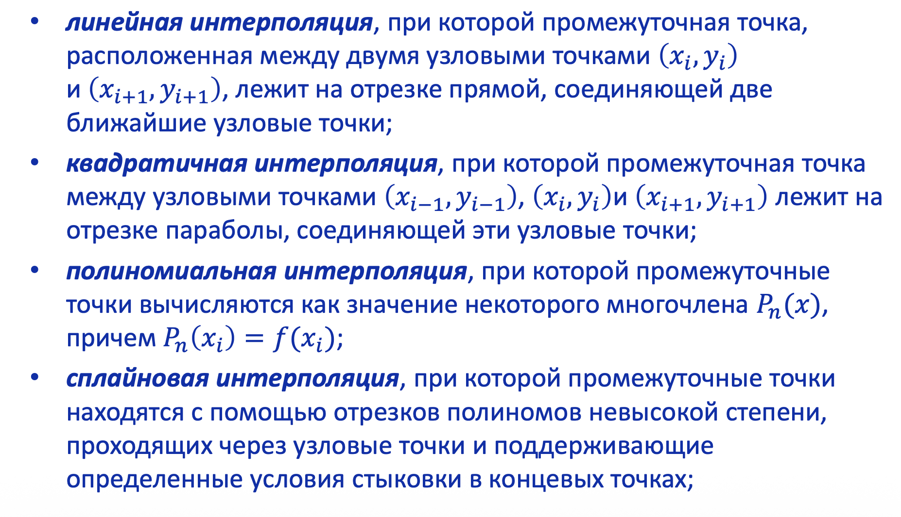
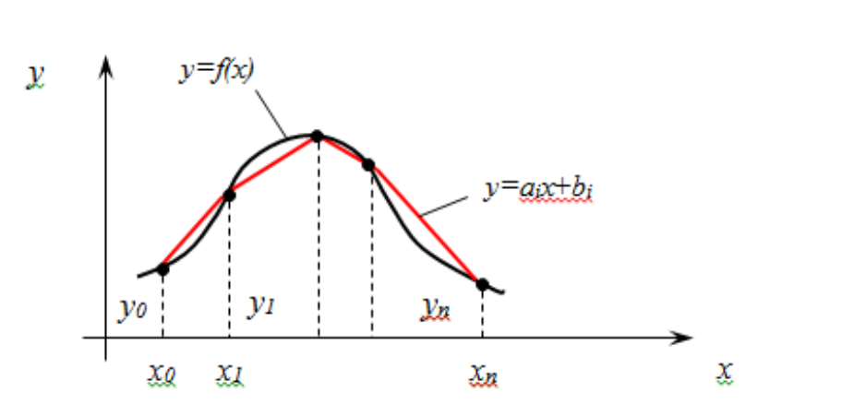
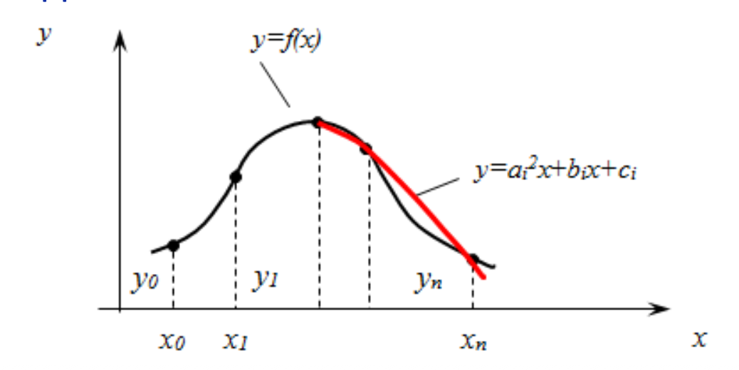

7. Многочлен Лагранжа
Это «умная» формула, которая автоматически строит кривую, проходящую через все заданные точки.
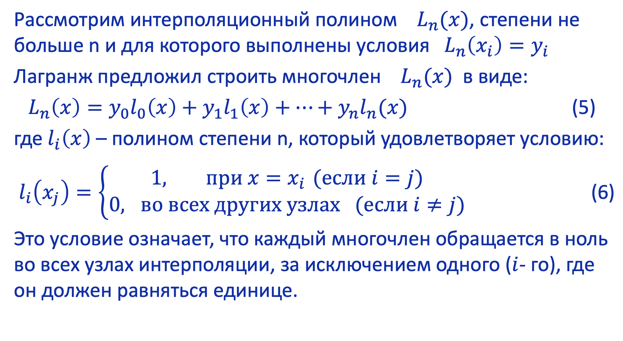

8. Разделённые разности — что это?
Это способ вычислять «скорость изменения» функции между точками.
- Нулевого порядка — просто значения функции.
- Первого порядка — как быстро функция растёт/падает между двумя точками.

9. Многочлен Ньютона — в чём идея?
Ещё один способ построить интерполяционную кривую, но через последовательное уточнение: сначала постоянное значение, потом линейное, потом квадратичное и т.д. Удобно, когда точки равноудалены.

В отличие от многочлена Лагранжа, который строится сразу по всем узлам, многочлен Ньютона строится рекуррентно — путём последовательного добавления слагаемых всё более высоких степеней.

10. Графическая интерпретация
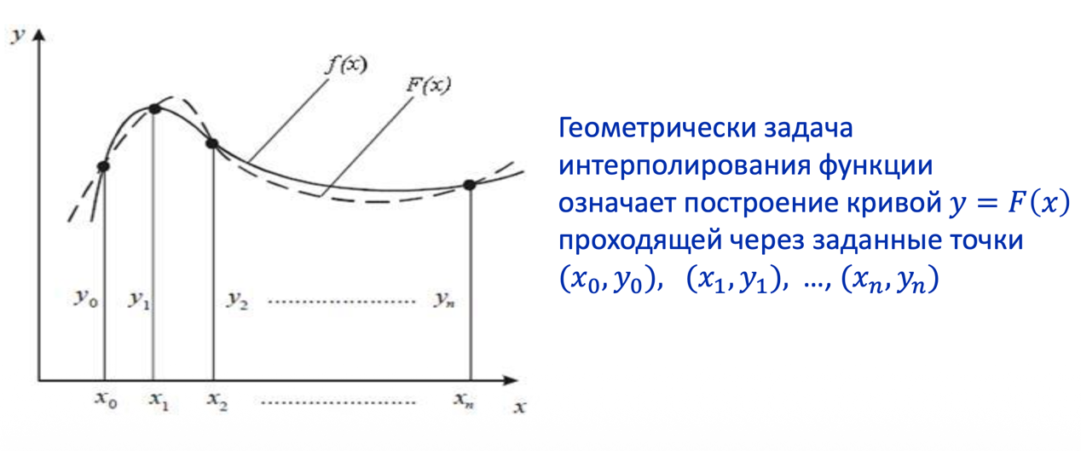

11. Конечные или разделённые разности — когда что?
- Конечные — когда точки в таблице на равном расстоянии друг от друга.
- Разделённые — когда расстояния между точками разные.

12. В каких случаях используют формулу Ньютона для интерполирования вперёд и для интерполирования назад?
Первая формула Ньютона (вперёд) используется для вычислений в точках левой половины отрезка (близко к x₀).

Вторая формула Ньютона (назад) используется для точек правой половины отрезка (близко к xₙ).
Формулы Ньютона (вперед/назад)
- Вперёд: для точек в начале таблицы
- Назад: для точек в конце таблицы

13. В каких случаях используют формулу Гаусса для интерполирования вперёд и для интерполирования назад?
Формулы Гаусса применяются для интерполяции в середине таблицы, когда узлы располагаются слева и справа от центральной точки a.
Первая формула Гаусса — при x > a (t > 0)

Вторая формула Гаусса — при x < a (t < 0)

13. Формулы Гаусса (вперед/назад)
Используются, когда точка находится вблизи середины таблицы, с симметричным учётом узлов.

14. В каких случаях используют формулу Стирлинга?
Формула Стирлинга применяется для интерполирования при значениях t, близких к 0 (в середине интервала). На практике её используют при |t| ≤ 0.25. Строится по нечётному числу узлов.

15. В каких случаях используют формулу Бесселя?
Формула Бесселя применяется для интерполирования при значениях t, близких к 0.5. На практике её используют при 0.25 ≤ t ≤ 0.75. Строится по чётному числу узлов.

16. В чём разница между глобальной и локальной разновидностями интерполяции?
Глобальная интерполяция: полином един для всей области интерполяции (строится сразу по всем узлам).

Локальная (кусочная) интерполяция: между различными узлами используются различные полиномы.
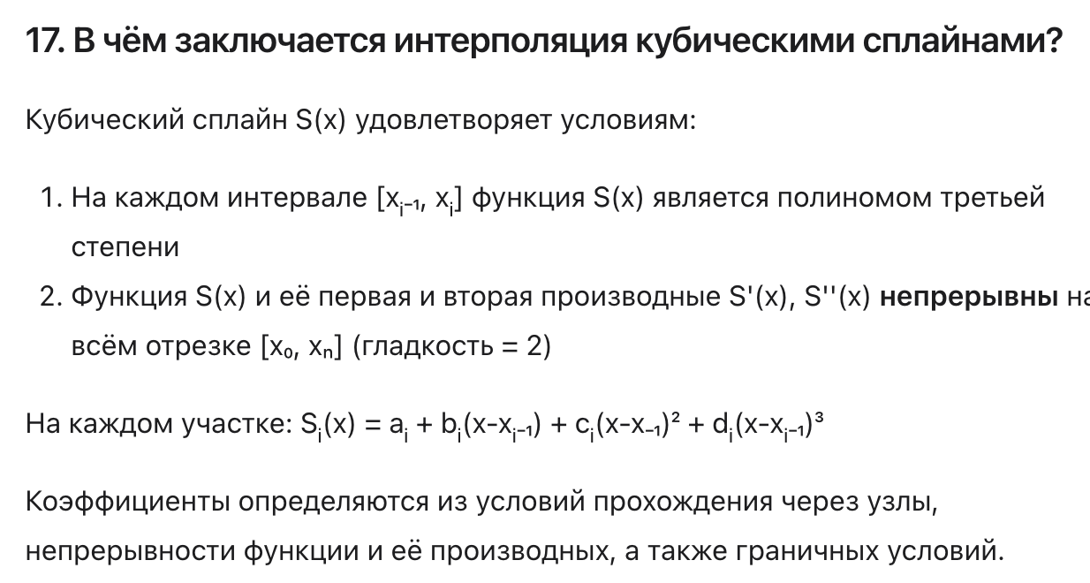
Это «умная» локальная интерполяция: между каждыми двумя точками строится своя кубическая парабола, но все они стыкуются плавно — без изломов, с непрерывной скоростью и ускорением.

17. Кубические сплайны
Это кусочно-кубические функции, которые:
- проходят через все точки
- имеют непрерывные 1-ю и 2-ю производные
👉 В итоге получается гладкая кривая без скачков

